

|  |
| --- |
| Rapport d’alternance  2012-2023 |
|  |
| 21 janvier  Steamulo  Créé par : BERTRAND Julien |



# Remerciement

*Je tiens à exprimer ma plus sincère gratitude à toutes les personnes qui ont contribué à la réussite de mon alternance. Tout d'abord, je tiens à remercier mon tuteur de stage M. DAUTRY Martin qui a été un mentor et un guide précieux tout au long de cette période. Sa disponibilité, sa patience et ses conseils ont été inestimables pour moi.*

*Je tiens également à remercier tous les employés de l'entreprise pour leur accueil chaleureux et leur aide précieuse. Je remercie en particulier les collègues M. BOCQUEZ Thomas, BRONNERT Edouard avec qui j'ai travaillé au quotidien pour leur soutien et leur enseignement.*

*Je remercie également mon établissement d'enseignement pour m'avoir donné l'opportunité de réaliser cette alternance et pour son soutien tout au long de mon parcours.*

*Enfin, je tiens à remercier mes proches pour leur soutien moral et leur encouragement tout au long de cette aventure.*

*Je suis convaincu que cette expérience m'a permis de développer des compétences et des connaissances précieuses pour ma carrière future, et j'espère que cette alternance sera le début d'une longue collaboration avec cette entreprise.*

*Encore une fois, un grand merci à tous pour votre soutien et votre aide précieuse.*

Sommaire :

Table des matières

Remerciement 2

Introduction 4

Présentation de l’entreprise 5

Présentation générale 5

Organigramme de l’entreprise 6

Projet réalisé 7

Boot camp 7

Sujet 7

Réalisation 8

La soutenance 8

# Introduction

Je suis actuellement en alternance dans l'entreprise **STEAMULO Lyon**, une entreprise leader dans le domaine digital, où j'occupe le poste de développeur full stack. Mon alternance s'est déroulée du 5 septembre 2022 au 3 octobre 2023, sous la tutelle de *DAUTRY Martin*, qui a été un mentor et un guide précieux tout au long de cette période.

L'objectif de cette alternance était de mettre en pratique les connaissances théoriques acquises lors de ma formation en gestion de projet et développement. Au cours de cette alternance, j'ai eu l'opportunité de travailler sur des projets variés, allant de la gestion de petit projet au développement de plus gros projet d’ampleur national. Ces projets m'ont permis de découvrir les différents aspects de l'entreprise et de développer mes compétences en développement web (Front et Back) notamment en React Ts, Symfony PHP et Java.

En tant que développeur full stack, j'ai été impliqué sur le projet « Guichet unique des entreprise », ce qui m'a permis de découvrir les différents métiers de l'entreprise et de comprendre leur fonctionnement. J'ai également eu l'occasion de travailler avec des collègues expérimentés et compétents, qui m'ont apporté leur soutien et leur enseignement tout au long de cette période. J'ai particulièrement apprécié travailler avec *BOCQUEZ Thomas et BRONNERT Edouard*, qui ont été toujours disponibles pour répondre à mes questions.

Au cours de mon alternance, j'ai également été impliqué dans des projets spécifiques tels que [nom des projets], qui m'ont permis de découvrir les différentes facettes de l'entreprise et de mettre en pratique mes connaissances théoriques. J'ai particulièrement apprécié travailler sur le projet [nom du projet], qui m'a permis de développer mes compétences en [compétence développée] et de contribuer de manière significative à l'équipe.

Ce rapport a pour but de présenter les activités que j'ai menées au cours de mon alternance, les compétences que j'ai développées et les enseignements que j'ai tirés de cette expérience. Il décrit également l'entreprise dans laquelle j'ai effectué mon alternance, ainsi que les projets sur lesquels j'ai travaillé. Je suis convaincu que cette expérience m'a permis de développer des compétences et des connaissances précieuses pour ma carrière future, et j'espère que cette alternance sera le début d'une longue collaboration avec cette entreprise. Je tiens à remercier tous les employés de l'entreprise pour leur accueil chaleureux et leur aide précieuse, ainsi que mon établissement d'enseignement pour m'avoir donné l'opportunité de réaliser cette alternance et pour son soutien tout au long de mon parcours.

# Présentation de l’entreprise

## Présentation générale

**Steamulo** est une entreprise basée à Lyon, en France, qui propose des services de développement informatique. Elle a été fondée en 2021 et se concentre sur les technologies de développement Web, mobile et logiciel. **Steamulo** propose des services d’accompagnement dans la stratégie, le design UX/UI et l’architecture technique des projets digitaux à fort enjeux, des solutions logicielle métier web ou mobile sur-mesure. Les technologies qu'ils couvrent incluent le développement web, le développement mobile, la gestion de projet, l'analyse de données, les bases de données, le développement cloud, le développement logiciel.

En plus de ses services de développement de solutions digitales, **Steamulo** propose également des services de conseil et d'accompagnement pour aider les entreprises à identifier les opportunités d'amélioration de leur performance digitale. Cela comprend des audits de performance digitale, des études de marché, et des analyses de données pour aider les entreprises à comprendre leur marché et leur public cible.

Les services de **Steamulo** sont adaptés à différents types d'entreprises, allant des startups aux entreprises établies, et couvre un large éventail de secteurs tels que l'e-commerce, les services financiers, l'industrie, la santé.

En utilisant des technologies de pointe et des méthodes de développement agiles, **Steamulo** s'engage à fournir des solutions performantes, évolutives et éprouvées pour répondre aux besoins en constante évolution des entreprises. Ils travaillent également en étroite collaboration avec les clients pour s'assurer que les solutions proposées répondent à leurs besoins et objectifs commerciaux.

## Organigramme de l’entreprise



Alizée

Keven



Baptiste

Tristan

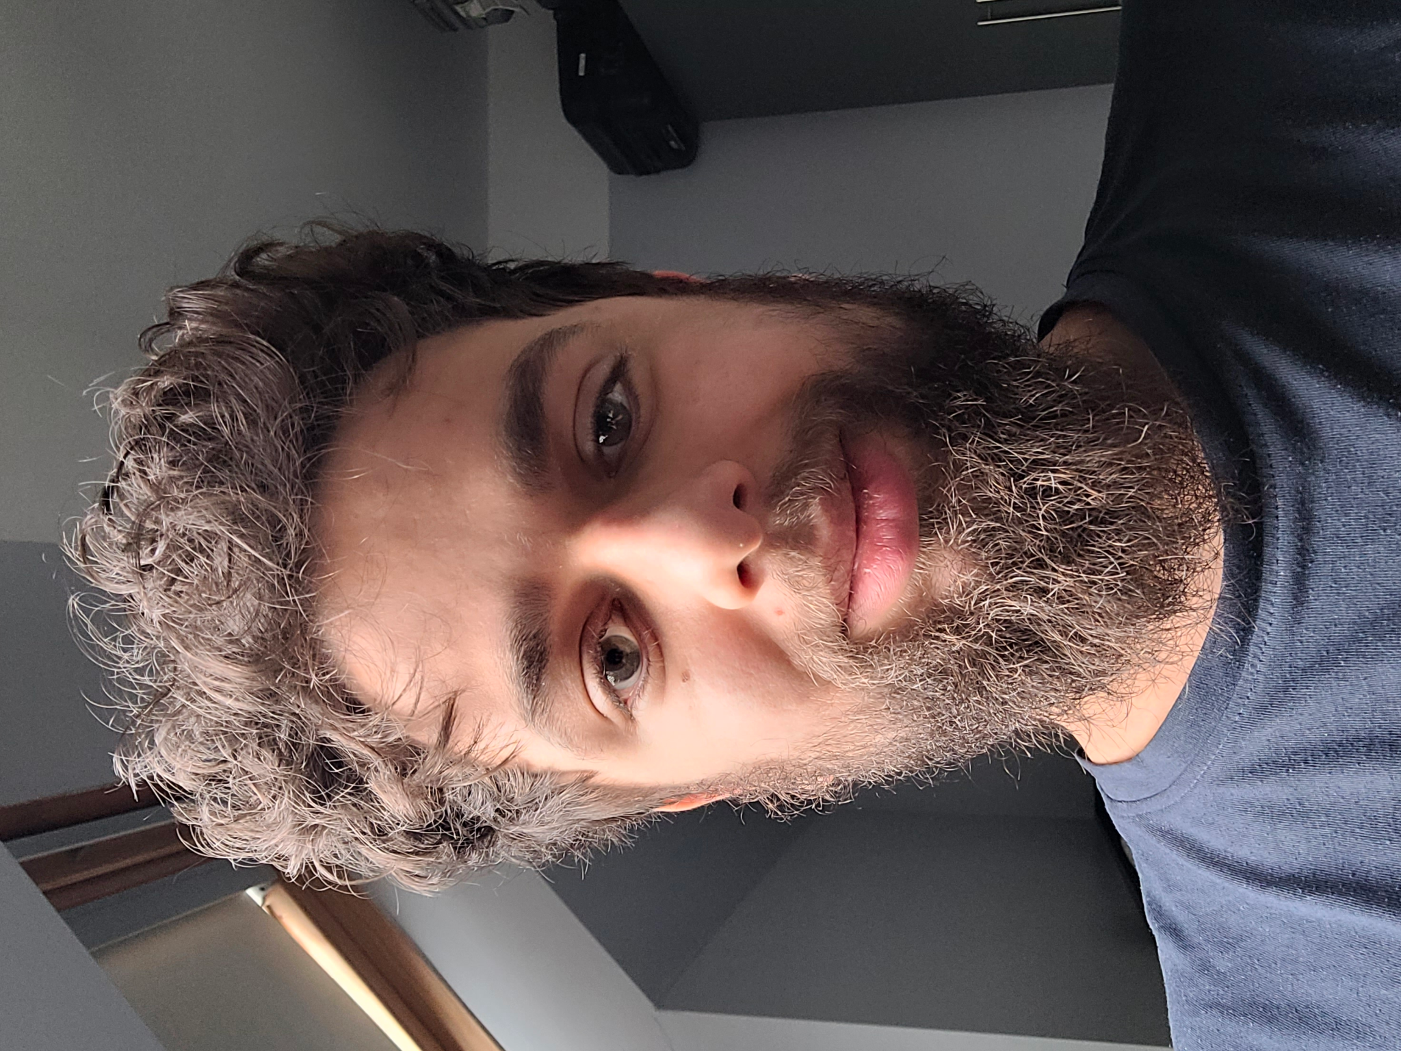

Maxime

Edouard

Julien

Thomas

Aymen

Guillaume

Thomas

Stéphane

Martin

Enora



# Projet réalisé

## Boot camp

Lors de mon arrivé au sein de Steamulo, j’ai réalisé un Boot camp de 2 semaines. Ce Boot camp est un parcours initiatique à travers lequel doit passer chaque nouveau développeur non expérimenté arrivant chez Steamulo Lyon (stagiaire ou jeune diplômé).

Le but de ce parcours est de :

* Nous donner un aperçu des méthodes de travail utilisées en entreprise.
* Nous faire découvrir la stack applicative : Spring Boot, Hibernate, architecture REST, Keycloak, front en React Js. (voir en annexe)

Il s’agit en quelque sorte d’un mini plan de formation accéléré à l’environnement de travail des projets Steamulo Lyon.

### Sujet

La ville de Trou-perdu-en-Isère désire réaliser une version web de sa bibliothèque municipale. Lors de la consultation du site, 3 parties doivent être accessibles :

* Une partie institutionnelle (contenus éditoriaux) ;
* Une partie permettant la consultation des Livres ;
* Une partie « mon compte » affichant les informations de l’utilisateur identifié en front-office.

Le site ne sera accessible que pour les utilisateurs identifiés et autorisés (en front-office).

**Plan du site** (menu du front office) :

* Présentation (article quelconque provenant du CMS)
* Bibliothèque (liste des sous menus représentant les thèmes des livres)
* Littérature (liste des livres (Articles) classés dans le dossier Littérature)
* Bandes dessinées
* Utilitaires
* Livres pour enfants
* Mon compte (affichage des infos de l’utilisateur)

### Réalisation

Afin de réaliser le projet, j’ai dû réaliser un plan de charge (voir en annexe). Sur celui-ci, j’ai identifié chaque tâches à réaliser et j’en ai estimé leur durée.

Une fois le plan de charge réalisé, j’ai pu commencer la réalisation du site web.

Pour commencer, j’ai mis en place un système de gestion de contenu avec le CMS Strapi. Avec celui-ci, j’ai pu ajouter les livres qui seront par la suite utilisé sur le site web. (Voir annexe)

En second lieu, j’ai réalisé le backend en Java Spring. C’est ici que j’ai créé les routes permettant le stockage et la communication avec la base de données. C’est aussi ici que toute la logique du site web se fait. (Voir annexe)

Enfin, j’ai terminé par le Front-end qui est l’interface où les utilisateurs vont pour consulter les livres présent dans la bibliothèque. (Voir annexe)

### La soutenance

Au bout des deux semaines, j’ai dû passer une soutenance devant un jury composé de :

* Martin
* Enora
* Thomas

Lors de la soutenance, j’ai eu le rôle d’un développeur qui réalisé une démo face au client (le jury). Le but était de présenter le travail réalisé en expliquant la méthode de travail.